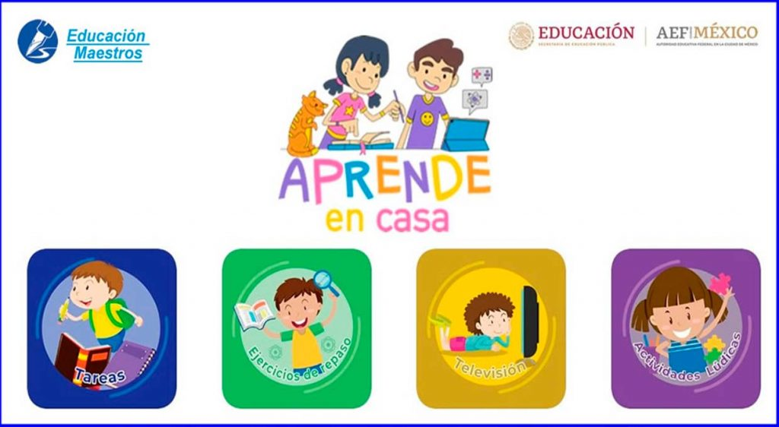**ASIGNATURA DE FORMACIÓN CÍVICA Y ÉTICA**

**PRIMER GRADO**

**GRUPOS: A, B, C, D Y E**

**PROFESORA. LUZ PAMELA ARIAS GONZÀLEZ**

**ACTIVIDADES PARA REALIZAR EN CASA**

**ACTIVIDADES TERCER TRIMESTRE**

**ACTIVIDAD SEMANA (8-12 MARZO DEL 2021).**

**ACTIVIDAD 3: ILUSTRACIÒN DEL CONCEPTO DE CULTURA DE LA PAZ.**

**INSTRUCCIONES:**

1. **Leer el concepto de cultura de la paz de la semana del 22-26 de febrero y realizar un dibujo o colocar imágenes sobre lo qué es la cultura de la paz.**
2. **El dibujo o imágenes debe estar relacionado con respeto a la vida, a la dignidad del ser humano y a la naturaleza, y que ponen en primer plano los derechos humanos, la igualdad entre hombres y mujeres, el rechazo a la violencia en todas sus formas.**
3. **RECUERDA QUE EL TRABAJO DEBE TENER BUENA PRESENTACIÒN Y CREATIVIDAD.**

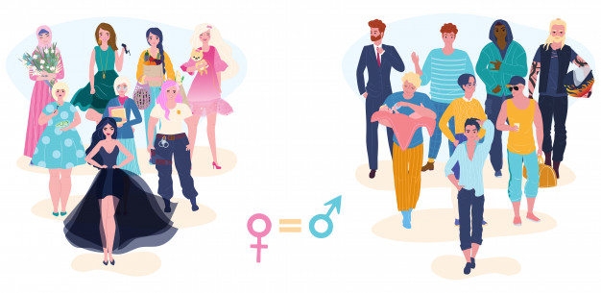

TEMA ELEGIDO PARA EL DIBUJO O IMÀGENES: IGUALDAD ENTRE HOMBRES Y MUJERES

**LISTA DE COTEJO ACTIVIDAD 1**

|  |  |  |  |
| --- | --- | --- | --- |
| **Rasgos de evaluación** | **SI CUMPLE** | **NO CUMPLE** | **OBSERVACIONES** |
| **Incluye los datos generales: nombre completo del alumno, grupo, semana en que se dejó la actividad, número de actividad, nombre de la actividad, instrucciones y lista de cotejo.** |  |  |  |
| **Coloco el nombre o tema elegido para elaborar el dibujo o ilustrar con imágenes.** |  |  |  |
| **El dibujo o imágenes se relacionan con el tema elegido.** |  |  |  |
| **El trabajo cuenta con presentación y creatividad.** |  |  |  |
| **El tema elegido y el dibujo o imágenes se relacionan con la cultura de la paz.** |  |  |  |

FECHA DE ENTREGA VIERNES 12 DE MARZO DEL 2021 HASTA LAS 8:00 PM

TODOS LOS ALUMNOS POR CLASSROOM